BÁO CÁO CHUỖI HOẠT ĐỘNG CHÀO MỪNG NGÀY NHÀ GIÁO VIỆT NAM 20/11
CÔNG ĐOÀN TRƯỜNG ĐẠI HỌC THỦ DẦU MỘT — HỆ THỐNG TRUYỀN THÔNG NỘI BỘ
Nhân kỷ niệm 44 năm Ngày Nhà giáo Việt Nam 20/11, Công đoàn Trường Đại học Thủ Dầu Một phát động phong trào thi đua "Dạy tốt - Học tốt - Quản lý tốt" trong toàn thể cán bộ, viên chức.
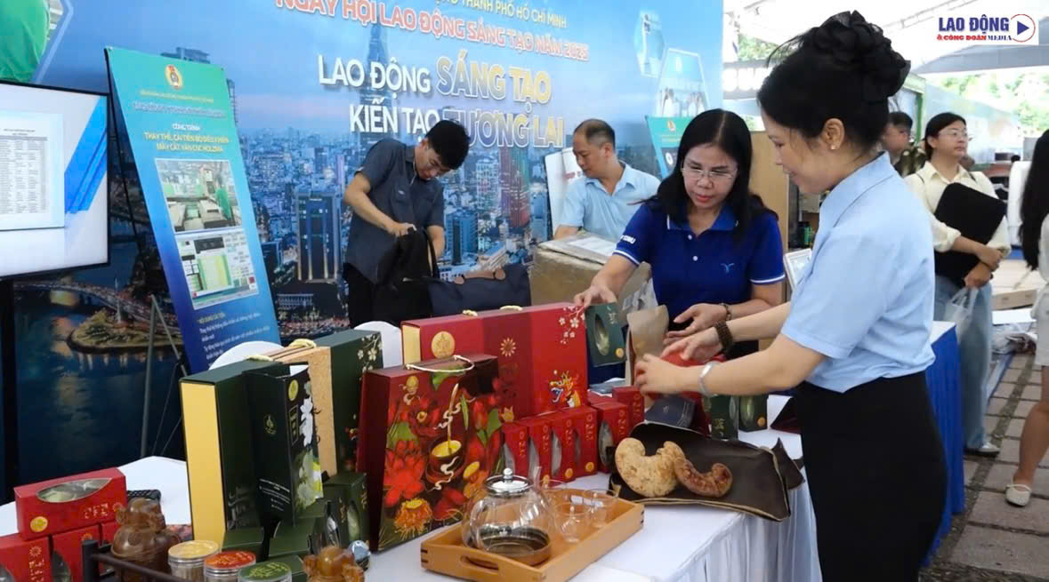
Hình 1: Hoạt động ghi nhận tại sự kiện (Chuỗi Hoạt Động Tri Ân Ngày Nhà Giáo Việt Nam 20/11)
Ban Thường vụ Công đoàn đã tổ chức thăm hỏi, chúc mừng các thế hệ nhà giáo lão thành và biểu dương 25 giảng viên có thành tích xuất sắc trong công tác nghiên cứu khoa học và đổi mới phương pháp giảng dạy.
Nhiều phần quà ý nghĩa cùng những lẵng hoa tươi thắm đã được trao gửi, thể hiện lòng tri ân sâu sắc tới những người lái đò thầm lặng dưới mái trường TDMU.

